Professora: ____________________________________________
Nome: ________________________________________________
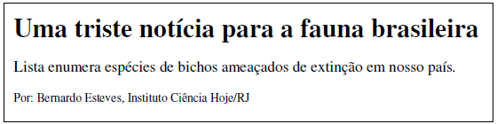
QUESTÃO 1
Em 1989, a lista oficial de bichos ameaçados no Brasil contava com 219 espécies. Em 2003, a lista aumentou para 395 espécies. Qual a diferença entre a quantidade de espécies ameaçadas de extinção em 1989 e a quantidade ameaçada em 2003?
( A ) 614 espécies
( B ) 184 espécies
( C ) 176 espécies
( D ) 156 espécies

QUESTÃO 2
A lista com o nome das espécies ameaçadas de extinção foi elaborada por 200 cientistas da Fundação Biodiversistas.
O número 200 pode ser decomposto da seguinte forma:
( A ) 2 dezenas.
( B ) 2 centenas.
( C ) 20 unidades.
( D ) 2 centenas e 2 unidades.

QUESTÃO 3
A tabela abaixo mostra algumas das espécies ameaçadas de extinção na nova lista. São elas:
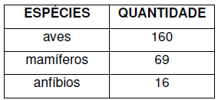
O número de mamíferos ameaçados é de
( A ) 69. ( B ) 116. ( C ) 160. ( D ) 224.

QUESTÃO 4
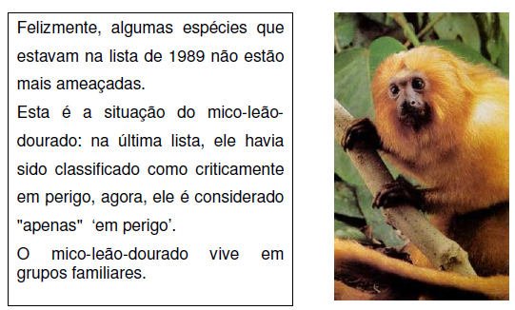
A metade de uma população de 28 micos-leões formou um grupo familiar. Esse grupo tem quantos indivíduos?
( A ) 6
( B ) 12
( C ) 14
( D ) 18

QUESTÃO 5
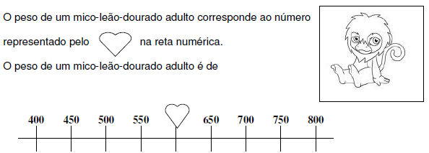
( A ) 500 gramas.
( B ) 600 gramas.
( C ) 700 gramas.
( D ) 750 gramas.

QUESTÃO 6
O período em que o mico-leão pode ter seus filhotes, ou seja, reproduzir-se, é de setembro a dezembro e, normalmente, tem dois filhotes gêmeos. Este período corresponde a
( A ) 4 meses.
( B ) 5 meses.
( C ) 7 meses.
( D ) 9 meses.

QUESTÃO 7
Um grupo de alunos da Escola Balão Vermelho, preocupado com as questões ambientais recolheu, em dois meses, 3 680 pilhas para reciclagem, mandando esse material para depósitos específicos.
No número 3 680, o algarismo 6 ocupa a ordem das
( A ) unidades de milhar.
( B ) centenas.
( C ) dezenas.
( D ) unidades simples.

QUESTÃO 8
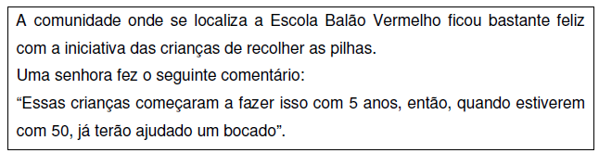
João tem 8 anos. A idade de João, daqui a 50 anos, será
( A ) 10 anos.
( B ) 18 anos.
( C ) 50 anos.
( D ) 58 anos.

QUESTÂO 9
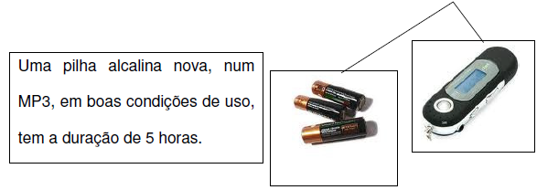
Comprando 3 pilhas alcalinas, usarei meu MP3 durante
( A ) 35 horas.
( B ) 20 horas.
( C ) 15 horas.
( D ) 5 horas.

QUESTÃO 10
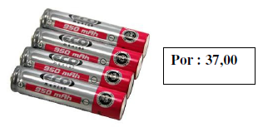
Para comprar o conjunto de pilhas acima, preciso de
